Canny Edge Detector

胡金涛

5130379046

Canny边缘检测可以大概分为以下四步：

1. 应用高斯滤波来平滑图像,去除噪声。
2. 找寻图像的强度梯度和方向。
3. 应用非最大抑制技术来消除边误检。
4. 应用双阈值的方法来决定可能的（潜在的）边界。

Step 1.

高斯滤波就是对整幅图像进行加权平均的过程，每一个像素点的值，都由其本身和邻域内的其他像素值经过加权平均后得到。即用一个模板（卷积）扫描图像中的每一个像素，用模板确定的邻域内像素的加权平均灰度值去替代模板中心像素点的值。在这里直接调用openCV中的函数：



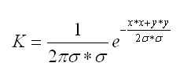

二阶高斯函数

Step 2.

首先利用Sobel梯度算子，求出图像在x方向和y方向上的梯度强度。

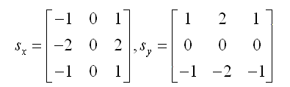

Sobel算子

这里直接调用openCV中的函数，求得x和y方向上的梯度强度

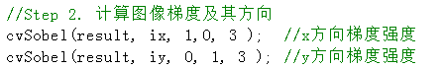

接下来遍历一遍图，计算每个点的梯度强度和方向





梯度强度即为x方向和y方向平方和开方，方向为dy/dx的反正切。接下来做一个近似，将方向分为4种0, 45, 90, 135, 标号2,6的为0, 1,5为45, 0,4为90, 3,7为135，

为后面的非极大值抑制做准备。

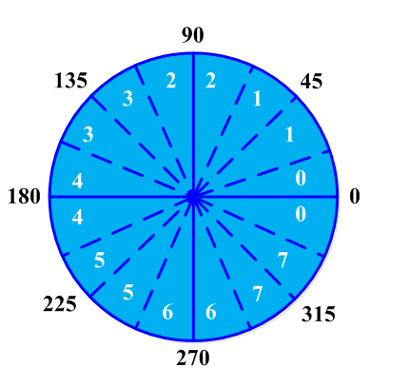

Step 3.

非极大值抑制是进行边缘检测的重要步骤，是指寻找像素点局部最大值，将非极大值点所对应的灰度值置为0，这样可以剔除掉一大部分非边缘的点。在Step 2中已经算出了各个点的梯度方向，接着根据梯度方向来判断是否是极大值。对于方向为0的，把它和它的上下两个点进行比较，方向为45的比较右上和左下，方向为90的比较左右两个点，方向为135的比较右下和左上两个点，如果它的梯度是这3个点中最大的则保留，否则去除。

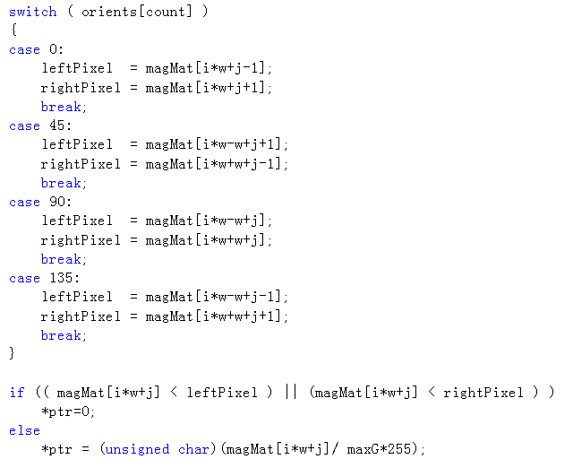

Step 4.

双阈值检测，首先确定一个高阈值和一个低阈值，高阈值可以通过Otsu方法取得，低阈值一般取高阈值的1/2 到1/3。接下来图中所有大于高阈值的点均为边界，小于低阈值的点则不是边界。对于在低阈值和高阈值之间的点，则需判断它周围的点存在边界，那么它则也认为是边界，递归部分代码如下。

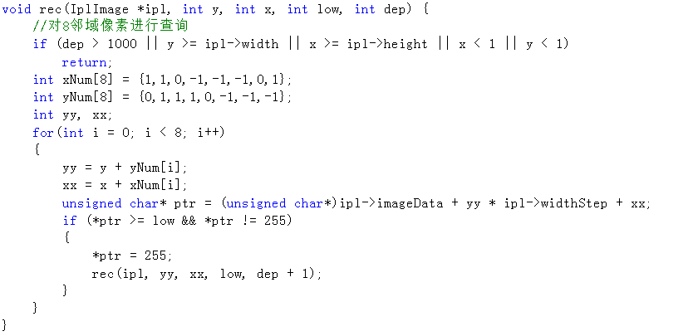

原图



调用cvCanny:



自己的canny:

